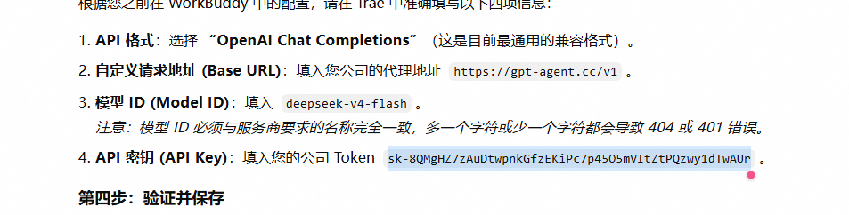
很高兴听到 WorkBuddy 已经成功运行了！
关于您想在 Trae 中使用相同的公司 Token 和模型配置，答案是可以的，但不能直接复制粘贴配置文件。Trae 的配置机制与 WorkBuddy 不同，它不支持通过手动修改 JSON 文件来添加自定义模型，而是需要通过图形界面进行配置。
以下是将您的自定义模型接入 Trae 的具体操作步骤：
第一步：进入 Trae 模型管理界面
打开 Trae 编辑器。
点击左下角的设置图标（齿轮形状），或者直接使用快捷键 Ctrl + ,（Windows）/ Cmd + ,（Mac）。
在左侧菜单中找到并点击“模型”。
点击右上角的 “+ 添加模型” 按钮。
第二步：选择自定义配置
在弹出的窗口中，务必选择“自定义配置”。
注意：不要选择“模型广场”或预置的服务商，因为它们只支持固定域名，无法填写您公司代理的完整路径。
第三步：填写关键配置信息
根据您之前在 WorkBuddy 中的配置，请在 Trae 中准确填写以下四项信息：
API 格式：选择 “OpenAI Chat Completions”（这是目前最通用的兼容格式）。
自定义请求地址 (Base URL)：填入您公司的代理地址 https://gpt-agent.cc/v1。
模型 ID (Model ID)：填入 deepseek-v4-flash。
注意：模型 ID 必须与服务商要求的名称完全一致，多一个字符或少一个字符都会导致 404 或 401 错误。
API 密钥 (API Key)：填入您的公司
Token sk-8QMgHZ7zAuDtwpnkGfzEKiPc7p45O5mVItZtPQzwy1dTwAUr。

gpt-5.6-terra

yangchanglin 你好：

公司统一的 LLM 代理网关已完成升级，支持 CodeBuddy / WorkBuddy 等 AI 编程工具。
以下是你的专属信息，请妥善保管，勿转发他人。

━━━━━━━━━━━━━━━━━━━━━━━━━━
一、你的账号信息
━━━━━━━━━━━━━━━━━━━━━━━━━━
登录地址：http://11.0.251.4:4001/
用户名 ：yangchanglin
初始密码：yclgk529
API Key ：sk-int-b42c3e860c23b7d542372a5bb7eb5632b0b9dabe

提示：请先修改密码再使用；Key 若泄漏，立即在「我的 Key」页面吊销重发。

━━━━━━━━━━━━━━━━━━━━━━━━━━
二、推荐模型（重点）
━━━━━━━━━━━━━━━━━━━━━━━━━━
推荐优先使用：grp-gaoke2-deepseek-v4.1-flash

理由：速度最快、额度充足、最稳定，日常编码完全够用。
如需更强推理能力，可再切换到以下模型：

· grp-gaoke2-gpt-5.5
· grp-gaoke2-deepseek-v4-pro
· grp-gaoke2-gpt-5.6-terra
· grp-self-k3

注意：模型名必须完全一致，填错会报 403 不在允许模型内。

━━━━━━━━━━━━━━━━━━━━━━━━━━
三、CodeBuddy 配置
━━━━━━━━━━━━━━━━━━━━━━━━━━
1) 编辑 ~/.codebuddy/models.json
（Windows: C:\Users\你的用户名\.codebuddy\models.json）

{
"models": [
{
"id": "grp-gaoke2-deepseek-v4.1-flash",
"name": "self-deepseek-v4.1-flash",
"url": "http://11.0.251.4:4001/v1",
"apiKey": "sk-int-b42c3e860c23b7d542372a5bb7eb5632b0b9dabe"
}
]
}

2) 编辑 ~/.codebuddy/settings.json，把默认模型指向它：

{
"model": "self-deepseek-v4.1-flash"
}

3) 重启 CodeBuddy，执行 /model list 确认已选中该模型。
（name 只是本地显示名，可自定义，建议保留 self- 前缀）

━━━━━━━━━━━━━━━━━━━━━━━━━━
四、WorkBuddy 配置
━━━━━━━━━━━━━━━━━━━━━━━━━━
设置 → 模型服务 / 自定义模型 → 新增，按下列填写：

服务商类型 ：OpenAI 兼容 / 自定义
API Base URL：http://11.0.251.4:4001/v1
API Key ：sk-int-b42c3e860c23b7d542372a5bb7eb5632b0b9dabe
模型名称 ：grp-gaoke2-deepseek-v4.1-flash
显示名称 ：self-deepseek-v4.1-flash（可自定义）

保存后点「测试连接」，成功即可选用。

━━━━━━━━━━━━━━━━━━━━━━━━━━
五、常见问题
━━━━━━━━━━━━━━━━━━━━━━━━━━
401 invalid internal key → Key 填错或被吊销，到自助页面重新复制
403 model not allowed → 模型名不在你所属组白名单，按本邮件填写
429 user_busy → 你的并发已达上限（你所在组每人 16），等几秒重试
429 busy → 网关整体繁忙，稍后重试
响应慢或报上游错误 → 上游瞬时波动，换推荐模型重试

有其他问题请回复本邮件，附上报错原文和所用模型名。

技术组
2026-09-15

